# 河南工业大学实验报告

课程名称： 软件工程概论 开课实验室：6316

|  |  |  |  |  |  |
| --- | --- | --- | --- | --- | --- |
| 专业班级 | 软件1702 | 学号 | 201716040224 | 姓名 | 刘文博 |
| 实验项目名称 | 需求建模（二） | | | 实验日期 | 2019.4.11 |
| 成绩评定 | 教师签名：**王珂**  日 期： | | | | |

1. **实验目的：**

完成考勤系统的顶层和一层数据流图设计

1. **实验环境：**

1.运行Window XP/Windows 7/Windows 8等的操作系统的PC；

2.结构化建模流程图工具：

(1) yEd （需下载）

(2) Processon （在线作图）

(3) PlantUML （类markdown，代码作图）

**三、实验内容：**

（根据实验要求，将整个实验过程需要的数据和截屏记录于此，并整理成实验步骤。）

1. **考勤系统顶层数据流图：**

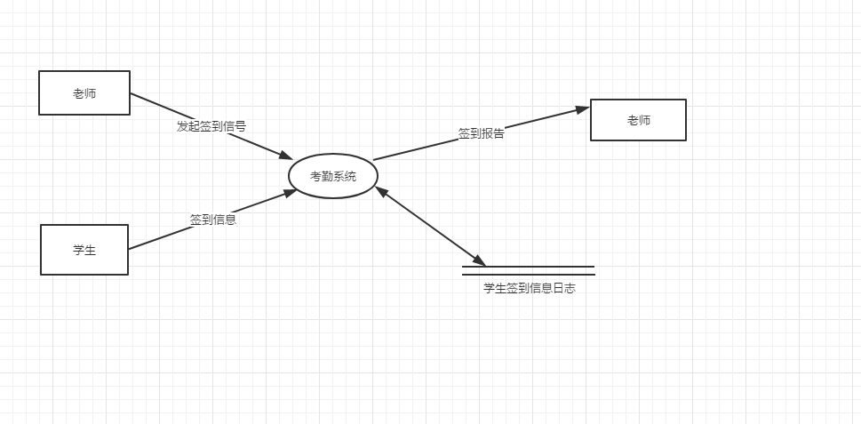

1. **考勤系统一层数据流图：**

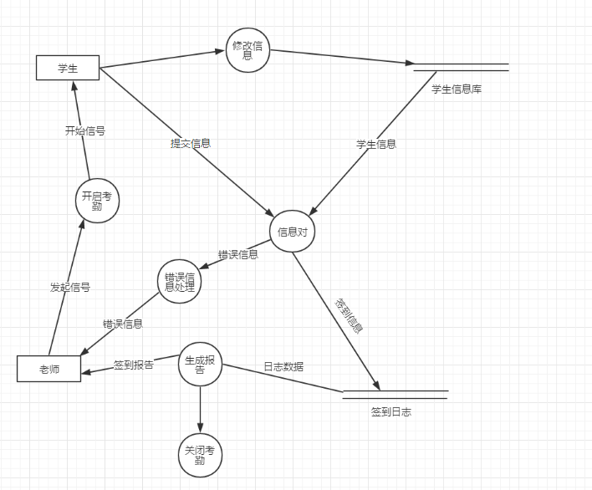

**四、 实验总结：**

命名。不论数据流、数据存储还是加工，合适的命名使人们易于理解其含义。

画数据流而不是控制流。数据流反映系统“做什么”，不反映“如何做”，因此箭头上的数据流名称只能是名词或名词短语，整个图中不反映加工的执行顺序。

一般不画物质流。数据流反映能用计算机处理的数据，并不是实物，因此对目标系统的数据流图一般不要画物质流。

 每个加工至少有一个输入数据流和一个输出数据流，反映出此加工数据的来源与加工的结果。

 编号。如果一张数据流图中的某个加工分解成另一张数据流图时，则上层图为父图，直接下层图为子图。子图及其所有的加工都应编号。

提高数据流图的易懂性。注意合理分解，要把一个加工分解成几个功能相对独立的子加工，这样可以减少加工之间输入、输出数据流的数目，增加数据流图的可理解性。